# 0. Περιεχόμενα

0. Περιεχόμενα

1. Το Παιχνίδι

1.1 Όνομα Παιχνιδιού

1.2 Περιγραφή Παιχνιδιού

1. Γλώσσα Προγραμματισμού Python

2.1 Απαιτούμενο λογισμικό

2.2 Εργαλεία Ανάπτυξης Εφαρμογής

# 

# 

# 1. Το Παιχνίδι

## 1.1 Όνομα Παιχνιδιού - Project

RLTankAttack [υπο συζήτηση]

Google Code Project Page: <https://code.google.com/p/rltankattack/> ([New BSD License](http://www.opensource.org/licenses/bsd-license.php))

# 

# 

## 1.2 Περιγραφή Παιχνιδιού

More Brainstorming here: [mMy Mind Map](http://mind42.com/pub/mindmap?mid=97cc3fe5-60b4-4485-804f-d5dbfbbb692d&rel=url)

Πρόκειται για ένα παιχνίδι 2 παικτών με τα ακόλουθα modes [ελληνική μετάφραση modes]: human-vs-human, human-vs-computer, computer-vs-computer. Το περιβάλλον είναι μια δεξαμενή χωρισμένη από μια γέφυρα πολλαπλών βυθιζόμενων και ανυψώμενων πλατφόρμων με στόχο [ορισμός στόχου].

The number of Canals define how many different pools we have.

The number of layers defines the number of locks that can redirect water to a neihbouring Canal. Canals are seperated by locks that divide them by height in a predefined set of layers.

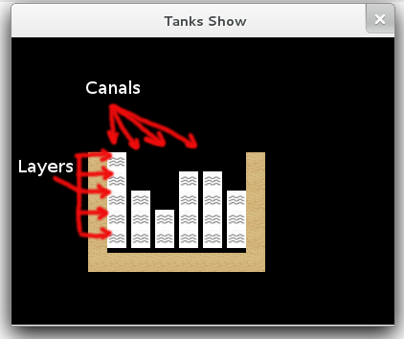

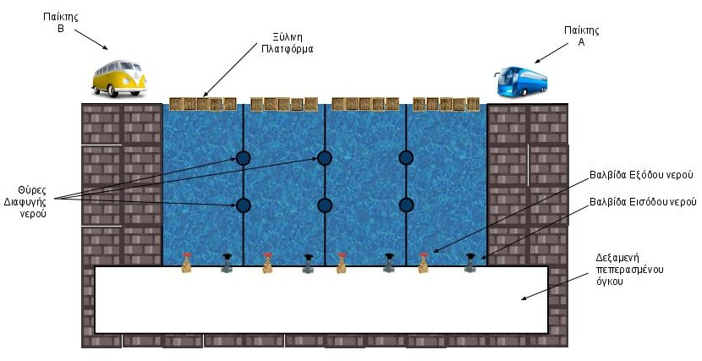

[[ΣΧΕΔΙO Google Drawing](https://docs.google.com/drawings/d/17PFtHM9M5CqIgJLjCWnE8XnG5PkNaEe5fxSyxhJ7GWE/edit?hl=en_US)]

# 1. Γλώσσα Προγραμματισμού Python

Στην παρούσα μεταπτυχιακή διατριβή, θα γίνει χρήση της γλώσσας προγραμματισμού Python, μιας ώριμης, αξιόπιστης και επεκτάσιμης αντικειμενοστραφούς γλώσσας προγραμματισμού. Οι βιβλιοθήκες που υπάρχουν διαθέσιμες τυποποιούν την ανάπτυξη ακολουθώντας συγκεκριμένα σημεία αναφοράς όπως το Pygame, Matplotlib κλπ. Όλα τα υπο χρήση πακέτα λογισμικού, συμπεριλαμβανομένου και της γλώσσας Python, είναι Ελεύθερο Λογισμικό/Λογισμικό Ανοικτού Κώδικα (ΕΛ/ΛΑΚ).

# 

# 

## 2.1 Απαιτούμενο λογισμικό

**Python** <http://www.python.org/download/releases/2.7.2/>

Python Programming Language

**Numpy** <http://numpy.scipy.org/>

Scientific computing with Python.

Requires: Python

**Scipy** <http://www.scipy.org/Download>

Python mathematics, science, and engineering libraries

Requires: Python, Numpy

**Matplotlib** <http://matplotlib.sourceforge.net/>

Python 2D plotting library

Requires: Python, Numpy

**Pygame** <http://pygame.org/download.shtml>

Python Game Library - canvas, screen,display input anipulation

Requires: Python, Numpy

**Pybrain** <http://pybrain.org/pages/download>

Modular Machine Learning Library for Python (NN and RL).

Requires: Python, SciPy

**RL-Glue** <http://glue.rl-community.org/wiki/Main_Page> 

<http://videolectures.net/mloss08_tanner_rlgcg/> [video]

RL-Glue (Reinforcement Learning Glue) provides a standard interface that allows you to connect [reinforcement learning](http://en.wikipedia.org/wiki/Reinforcement_learning) agents, environments, and experiment programs together, even if they are written in different languages.

Python RL-Glue Codec, a software library provides socket-compatibility with the RL-Glue.

Requires: Python (works fasterwith Numpy)

# 

# 

## 2.2 Εργαλεία Ανάπτυξης Εφαρμογής

**Λειτουργικό Σύστημα** Fedora 15

**Περιβάλλον Εργασίας (IDE)** Aptana Studio 3 (PyDev Eclipse based)